.

LUNDI 17 AÔUT 2026

Marie (A.S.G) : en congés
----------------------------------------------------------------------------
10H30

ATELIER GYM DOUCE

Florine invite les participants à la salle polyvalente, pour faire des exercices de stimulation physique.


14H30  SALLE POLYVALENTE  (rez de chaussée)  VELO INTERACTIF  Djamel vous propose  une promenade à vélo  à travers le monde.   | 16H45  SALLE POLYVALENTE  (rez de chaussée)  Djamel vous propose de le rejoindre au groupe de paroles.  Thème : Projet chorale.  

MARDI 18 AÔUT 2026

Marie (A.S.G) : en congés
------------------------------------------------------------------------------

11H00

MESSE

SALLE POLYVALENTE

(rez de chaussée)

La messe sera célébrée par le père Marc Denaes

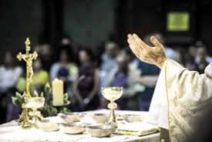

14H45  ATELIER MEMOIRE  Djamel propose aux résidents de le retrouver à la salle polyvalente, pour faire des exercices de stimulation mentale.   | 16H45  SALLE POLYVALENTE  Jeux  Sur grand écran  BOWLING  TENNIS    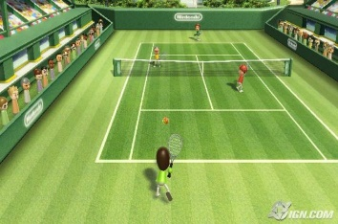

MERCREDI 19 AÔUT 2026

Marie (A.S.G) : en congés
------------------------------------------------------------------------------
10H45

SALLE POLYVALENTE

(rez de chaussée)

Djamel vous propose de le rejoindre pour participer
à des jeux sur la tablette tactile géante.

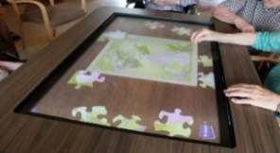

15H00

SALLE POLYVALENTE

(rez de chaussée)

Vous aimez chanter ?

Djamel vous propose de le rejoindre pour un karaoké sur grand écran en fredonnant des airs d’antan.



JEUDI 20 AÔUT 2026

Marie (A.S.G) : en congés
------------------------------------------------------------------------------
10H45

Djamel vous propose de le rejoindre place de la fontaine pour une partie de Molky (jeu d’adresse).



15H00

APRES-MIDI GOURMAND

Delphine (bénévole) et Djamel vous proposent de les retrouver à la salle polyvalente pour déguster une délicieuse brioche (nature, aux pralines) accompagnée d’un verre de jus de fruit. (Banane, Pomme, Ananas).





VENDREDI 21 AÔUT 2026
Marie (A.S.G) : en congés
------------------------------------------------------------------------------10H30

Djamel vous propose une promenade dans le parc.

.
14H45

SALLE POLYVALENTE

SEANCE VIDEO

Nous vous invitons à venir regarder un film avec :
Audrey HEPBURN / REX HARRISON

MA BELLE DAME

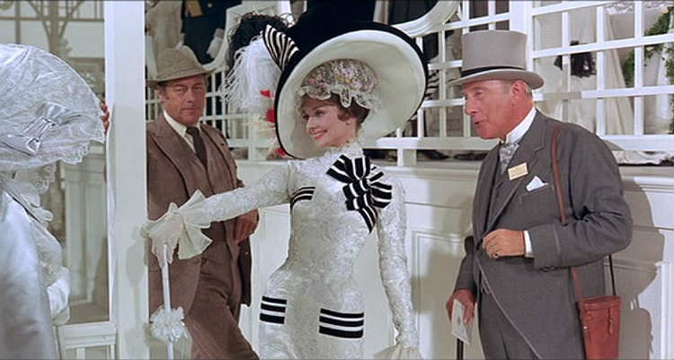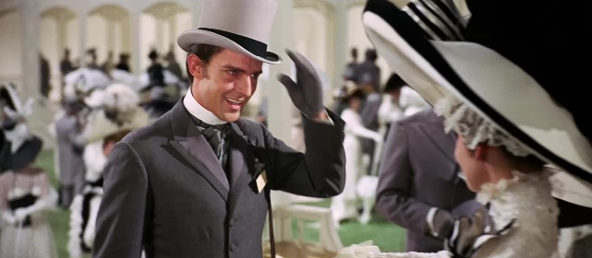

A Londres, en 1912, l'éminent linguiste Henry Higgins parie avec son ami le colonel Hugh Pickering qu'il parviendra à transformer en grande dame une petite marchande de fleurs à l'accent cockney remarquée par hasard du côté de Covent Garden. Eliza, la jeune femme en question, se laisse approcher par cet universitaire plein d'autorité qui veut la débarrasser de ses manières populaires afin de lui donner un vernis mondain. A force de persévérance, elle finit par faire illusion dans les salons de la haute société. Et ce qui n'était qu'un pari vulgaire devient une tout autre histoire.

SAMEDI 22 AOÛT 2026
DEVINETTE





